B5S
BMW F800R 2009-´11

Kit pro levou stranu: Kit pro pravou stranu:
ID. | Popis | Kat.č. | Ks
1 | Adapter moto | DV-316 | 1
2 | Šroub M6x25 | 877 | 3
3 | Šroub M4x16 | 876 | 2
4 | Šroub M10x90mm | 880 | 1
5 | Podložka M10- perova | 801 | 1
ID. | Popis | Kat.č. | Ks
1 | Adapter moto | DV-316 | 1
2 | Šroub M6x25 | 877 | 3
3 | Šroub M4x16 | 876 | 2
4 | Šroub M10x90mm | 880 | 1
5 | podložka M10 - pérová | 801 | 1
6 | Dural.váleček d=6mm | 453 | 1

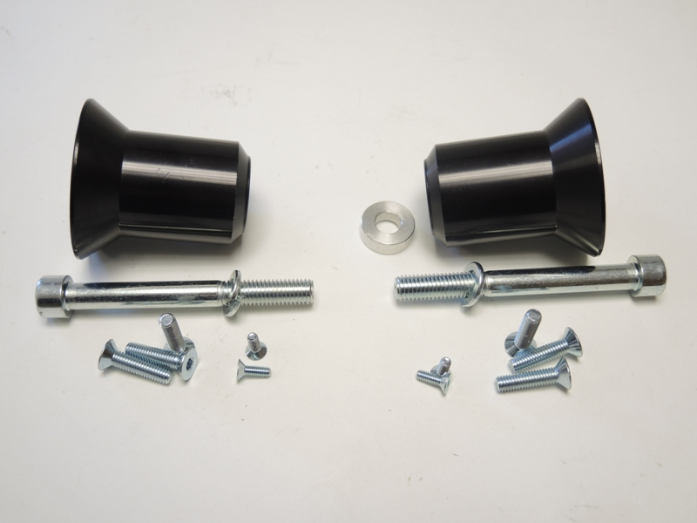

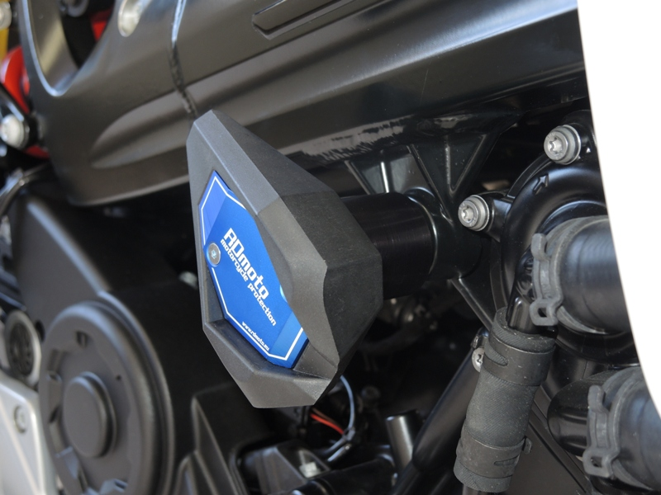
Montáž - levá strana :
- demontujte originál šroub z rámu
- na šroub ID.4 nasuňte podložku ID.5 a dural.adaptér ID.1
- tuto sestavu namontujte na rám motocyklu
- pomocí šroubů ID.2 namontujte slider, vložte krytku a připevněte ji šrouby ID.3

Montáž - pravá strana :
- demontujte originál šroub z rámu
- na šroub ID.4 nasuňte podložku ID.5 a dural.adaptér ID.1
- do rámu vložte váleček ID.6
- namontujte adaptér do rámu motocyklu
- pomocí šroubů ID.2 namontujte slider, vložte krytku a připevněte ji šrouby ID.3

Upozornění - na závity všech šroubů doporučujeme použít pojistné lepidlo středně silné (modré barvy).

